新 书 推 荐

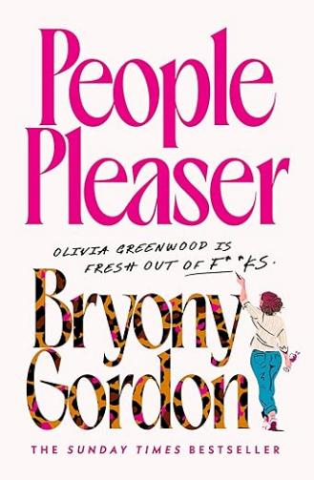
中文书名：《讨好型人格》
英文书名： People Pleaser
作 者： Bryony Gordon
出 版 社： Viking (PRH)
代理公司： RML / ANA / Winney
页 数： 188页
出版时间： 2026年3月
代理地区： 中国大陆、台湾
审读资料： 电子稿
类 型： 文学小说
版权已授：立陶宛
本书的影视改编权已售予Imaginarium Productions

内容简介:

来自《星期日泰晤士报》畅销书作家的这本小说，是一部犀利幽默、引人共鸣的逃避现实之作的读物，讲述了如何找到勇气去取悦“自己”。推荐给所有在读玛丽安·凯斯（Marian Keyes）、索菲·金塞拉（Sophie Kinsella）、亚历山德拉·波特（Alexandra Potter）的作品时曾大笑、流泪或频频点头的读者。

“你拼命想让所有人都高兴，却早已忘了什么才能让自己快乐。你不仅仅是忘了，而是彻底抛弃了，把它和所有的希望与梦想一起丢进篝火——那堆篝火你甚至不敢点燃，害怕邻居会举报你。”

奥利维亚·格林伍德（Olivia Greenwood）一直以来都在竭尽全力取悦他人。

但今天，一切将彻底改变。一场令人灵魂崩溃的职场打击，一位带着怒气与香烟的火辣年轻女子，以及一颗蓝色致幻软糖，让她经历了一夜疯狂狂欢和一场可怕的宿醉。等奥利维亚第二天醒来时，发现自己似乎只能取悦“自己”。

那么，当奥利维亚不再试图迎合他人时，她究竟是谁？

作者简介:


布赖奥尼·戈登（Bryony Gordon） 是《星期日泰晤士报》第一畅销书作者，其作品《疯女孩》（Mad Girl）与《你能行》（You Got This）均入围英国图书奖提名，另有四部著作。她曾在《每日电讯报》（Telegraph）担任专栏作家长达20年，成为最受欢迎的写手之一，近期则开始在《每日邮报》（Daily Mail）撰写专栏。她同时主持播客《疯狂世界》（Mad World），并于2016年创立了“心理健康伙伴”（Mental Health Mates），这是一个现已发展为全球性的互助网络，鼓励有心理健康问题的人们相互联结、走出家门。2017年，她因推动媒体对心理健康的认知转变而荣获MIND“改变世界奖”。现与丈夫和女儿居住于伦敦南部。

感谢您的阅读！
请将反馈信息发至:版权负责人
Email:Rights@nurnberg.com.cn
安德鲁·纳伯格联合国际有限公司北京代表处
北京市海淀区中关村大街甲59号中国人民大学文化大厦1705室, 邮编:100872
电话:010-82504106, 传真:010-82504200
公司网址:http://www.nurnberg.com.cn
书目下载:http://www.nurnberg.com.cn/booklist_zh/list.aspx
书讯浏览:http://www.nurnberg.com.cn/book/book.aspx
视频推荐:http://www.nurnberg.com.cn/video/video.aspx
豆瓣小站:http://site.douban.com/110577/
新浪微博:安德鲁纳伯格公司的微博_微博 (weibo.com)
微信订阅号:ANABJ2002


